*}!. o15L* - *oC,'Jé,_"J*

· *UJ{ .fť ,:: 4S-b -.dJ?f*

# Smlouva o provedení smluvního výzkumu

**SY 00003294**

uzavřená podle § 2586 a násl. zák. č. 89/2012 Sb., občanského zákoníku (**dále jen** "smlouva")

**Oxycelulóza a její chemické a nekovalentní modifikace:**

**Aplikace pro systémy řízeného uvolňování léčiv, kosmetiku a přípravky pro hojení ran**

Obchodní společnost s obchodní firmou: se sídlem:

zastoupená:

IČ : DIČ :

BankO\·TIÍ spojení :

Kontah1. :ní osoba:

dále jen **'"Objednatel"**

a

se sídlem:

zastoupená:

IČ:00216208

*DIČ:* CZ002 l 6208

bankovní spojení: kontaktní osoby:

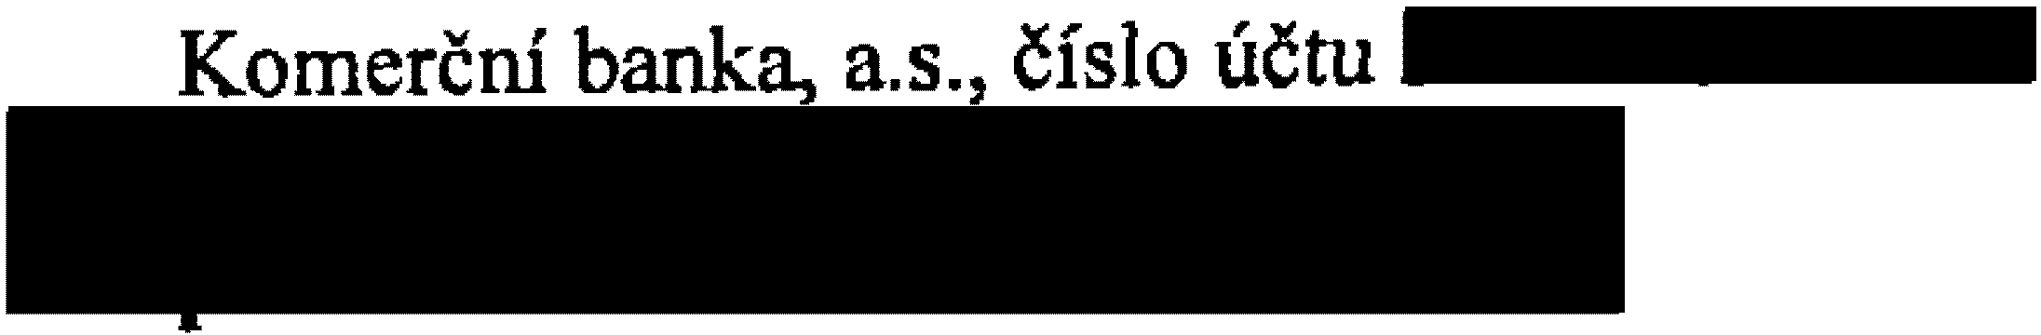

**Synthesia, a. s.**

Semtín 103, PSČ 530 02 Pardubice, zapsaná v obchod ním rejstfik"ll vedeném

Krajským soudem v Hradci Králové, oddíl B.,vložka I 031

**Ing. Dagmar Šcfčíko,·á**

místopředseda představenstva

**Ing. Tomáš Procházka**

člen představenstva

60108916

CZ60108916

Komerční banka, a.s., číslo účtu

**Univenita Karlova v Praze**

Ovocný trh 3/5, 116 36 Praha 1, veřejná vysoká škola podle zák. č. 111/1998 Sb., o vysok-ých školách, v platném znění

ve věci součásti: I . lékařská fakulta '

Kateřinská 32, 121 08 Praha 2 (také jako korespondenční adresa)

**prof, MUDr. Aleksi Šedo, DrSc.,**

děkan 1. lékařské fakulty



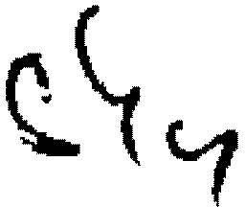



dále jen **„Zhotovitel",**

dále jen také společně **"Smluvní strany".**

### Předmět smlouvy

Předmětem této smlouvy je výzkum přípravy chemicky a nekovalentně modifikované oxidované celulózy pro aplikace v systémech distribuce léčiv, kosmetice a v prostředcích pro hojení ran a v rámci tohoto výzkumu závazek zhotovitele provést pro objednatele dílo specifikované níže a závazek objednatele dílo převzít a řádně za něj zaplatit níže uvedenou cenu.

### Specifikace díla

Zhotovitel je povinen provést pro objednatele dílo sestávající z těchto činností:

* 1. Předložit literární a patentovou rešerši s návrhem substancí a léčiv vhodných pro chemickou a nekovalentní modifikaci oxidované celulózy za účelem vývoje nových systémů řízeného uvolňování léčiv, kosmetických surovin a přípravků pro hojení ran.
  2. Provést výzlaun přípravy navržených chemicky a nekovalentně modifikovaných analog oxidované celulózy.
  3. Připravit vzorky modifikované oxidované celulózy v kvalitě pro in vitro testování.
  4. Provést *in vitro* testování účinků připravených vzorků modifikované oxycelulózy.
  5. Provést *in vivo* testování účinků připravených vzork--ů modifikované oxycelulózy.
  6. Připravit a provést patentové řízení týkající se vyzkoumaných metod přípravy modifikované oxycelulózy na základě dohody s Objednatelem. Podaný patent bude výlučně ve vlastnictví Synthesia, a.s.

### Kontrola prováděni díla a předáni dokončeného díla

* 1. Zhotovitel je povinen svolat kontrolní den k plnění části Díla podle článk-u 2.1. do 16.12.2015. V rán1ci kontrolru'ho dne bude rozhodnuto o dalším směřování a pokračování výzkumu.
  2. Zhotovitel je povinen alespoň lx za 3 měsíce (tj. prosinec 2015, březen, červen, září, prosinec 2016) s,·olat kontrolní den projektu.
  3. Zhotovitel je povinen předat souhrnné výsledky ve fonně zprávy nejpozději do 18.12. 2015 ( bod 2.1) a 16.11.2016( bod 2.2 a 2.3)
  4. Po předání závěrečné zprávy a realizační dokumentace je Objednatel oprávněn zprávu připomínkovat ve lhůtě nejpozději do 20.12. 2015 a 30.11.2016 . Zhotovitel je povinen 7.apracovat oprávněné připomínky Objednatele v přiměřené lhůtě s ohledem na povahu připomínek, nejdéle však do 23.12.2015 a 14.12.2016.
  5. Zhotovitel je dále povinen svolat přejímací řízení výsledku plnění části Díla uvedeného v článku 2.2 a 2.3. nejpozději do 21.12. 2016. Závěrem tohoto řízení musí

2

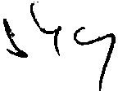



dále jen **„Zhotovitel;',**

dálejen také společně **"Smluvní strany".**

**I. Předmět smlouvy**

Předmětem této smlouvy je výzkum přípravy chemicky a nekovalentně modifikované oxidované celulózy pro aplikace v systémech distribuce léčiv, kosmetice a v prostředcích pro hojení ran a v rámci tohoto výzkum u závazek zhotovitele provést pro objednatele dílo specifikované níže a závazek objednatele dílo převzít a řádně za něj zaplatit níže uvedenou cenu.

1. **Specifikace díla**

Zhotovitel je povinen provést pro objednatele dílo sestávající z těchto činností:

* 1. Před ložit literární a patentovou rešerši s návrhem substancí a léčiv vhodných pro chemickou a nekovalentní mod ifikaci oxidované celulózy za účelem vývoje nových systémů řízeného uvolňování léčiv, kosmetických surovin a přípravků pro hojení **ran.**
  2. Provést výzkum přípravy navržených chemicky a nekovalentně modifikovaných analog oxidované celulózy.
  3. Připravit vzorky modifikované oxidované celulózy v kvalitě pro in vitro testování.
  4. Provést *in vitro* testování účinků připravených vzorků modifikované oxycelulózy.
  5. Provést *in vivo* testování účinků připravených vzorků mod ifikované oxycelulózy.
  6. Připravit a úspěšně provést patentové řízení týkající se vyzkoumaných metod přípravy modifikované oxycelulózy na základě dohody s Objednatelem. Podaný patent bude výlučně ve vlastnictví Synthesia, a.s.

1. **Kontrola prováděni díla a předání dokončeného díla**
   1. Zhotovitel je povinen svolat kontrolní den k plněn í části Díla podle článku 2.1. do 16.12.2015. V rámci kontrolního dne bude rozhodn uto o dalším směřování a pokračování výzkumu.
   2. Zhotovitel je povinen alespoň I x za 3 měsíce (tj. prosinec 2015, březen, červen, září, prosinec 2016) svolat kontrolní den projektu.
   3. Zhotovitel je povinen předat souhrnné výsledky ve formě zprávy nejpozději do 18.12. 2015 ( bod 2.1) a 16.11.2016( bod 2.2 a 2.3)
   4. Po předání závěrečné zprávy a realizační dokumentace je Objednatel oprávněn zprávu připomínkovat ve lhOtě nejpozději do 20.12. 2015 a 30.1 1.2016 . Zhotovitel je povinen zapracovat oprávněné připom ínky Objednatele v přiměřené lhůtě s ohledem na povahu připomínek, nejdéle však do 23.12.2015 a 14.12.2016.
   5. Zhotovitel je dále povinen svolat přejímací řízení výsledků plnění části Díla uvedeného v článku 2.2 a 2.3. nejpozději do 21.12. 2016. Závěrem tohoto řízení musí

2

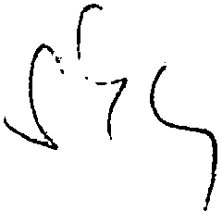



být konstatování Objednatele, že Dílo jako celek bylo řádně splněno, popř. není řádně splněno a bude stanoven další postup plnění díla.

1. **Cena a její splatnost**
   1. Celková cena za provedení Díla je stanovena dohodou Smluvních stran na 3.500.000,­ Kč, tj. slovy tři miliony pět set tisíc korun českých, bez zákonem stanovené daně z přidané hodnoty za Dílo jako celek podle článk"11 2 této smlouvy.
   2. V této ceně jsou zahrnuty všechny náklady související s prováděním Díla a náklady se zajištěním dokladů potřebných pro řádné předání a převzetí Díla.
   3. Zhotovitel není oprávněn výše uvedenou cenu navýšit.
   4. Cena je splatná následovně:
2. Část z celkové ceny ve výši **1.000.000,- Kč** je splatná ve lhůtě do 30 dnů od přejímacího řízení dle bodu 3.1. v případě, že Objednatel písemně konstatuje plnění dle bodu 2.1.
3. Zbývající část ceny ve výši 2.500.000,- Kč bude rozdělena do dvou plnění, z toho první část ve výši **1.500.000,- Kč** je splatná v termínu k 30.6.2016 v případě úspěšného pokračování řešení, druhá část ve výši **1.000.000,- Kč** je splatná ve lhůtě 30 dnů od konání přejímacího řízení podle bodu 3.5. této smlouvy, to vše však pouze v případě, že Objednatel konstatuje řádné splnění Díla písemnou formou.
4. **K** ceně bude dále připočtena zákonem stanovená daň z přidané hodnoty.
5. **Platebn( podminky**
   1. Faliura bude obsahovat náležitosti daňového dokladu dle zákona č. 235/2004 Sb. a dále číslo faktury (v případě, že nebude shodné s evidenčním číslem daňového dokladu), název Díla nebo číslo smlouvy Zhotovitele či číslo smlouvy Objednatele, den odeslání faktury, označení peněžního ústavu a účtu, na který má být dle článku l. této smlouvy placeno, vyznačení dle splatnosti, fakturovanou částku s DPH a bez DPH, zařazení díla dle klasifikace CZ-CPA.
   2. Zhotovitel je jako plátce DPH dle zákona číslo 235/2004 Sb. v plném zněru povinen na fakturách a vyúčtování ceny za Dílo uvádět pouze takové číslo bankovního spojení, které je zveřejněno v registru plátců dle § 98 zákona číslo 235/2004 Sb. Zhotovitel je povinen na požádám Objednatele doložit smlouvu o vedení bankovního účtu, h'.terý má být použit pro úhradu ceny za dílo, případně prohlášení statutárního orgánu Zhotovitele o správnosti bankovního účtu pro úhradu dle této Smlouvy.
   3. Jestliže faktura nebude obsahovat dohodnuté náležitosti (případně bude obsahovat chybné údaje), je Objednatel oprávněn takovou fakturu dopornčeně či osobně (prostřednictvím zaměstnance Objednatele) vrátit zhotoviteli. Po vráceru je Zhotovitel povinen vystavit. novou fakturu se správnými náležitostmi. Do doby, než je vystavena nová faktura s novou lhůtou splatnosti, neru Objednatel v prodlení s placením

3

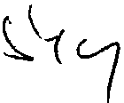



příslušné faktury. V tomto případě se má za to, že lhůta splatnosti nezačala vůbec běžet a tato začne běžet až okamžikem doručení faktury se všemi náležitostmi, údaji a součástmi.

* 1. Datem úhrady se rozumí datum odepsání částky z účtu Objednatele, přičemž zhotovíte!bere na vědomí, že hromadný příkaz do financující banky Objednatel vždy dává jednou týdně, a to každou nejbližší středu po dnu splatnosti. Takto realizovaná platba se sjednává jako včasná.
  2. Zhotovitel prohlašuje, že si je vědom své povinnosti odvést řádně DPH z ceny za dílo, a že DPH řádně, včas a ve správné výši z předmětného plnění odvede. Zhotovitel prohlašuje, že je v ekonomicky dobré kondici, není osobou, proti níž by bylo vedeno exek-.uční nebo insolvenční řízení, nevede žádný spor, v němž by neúspěch vedl k závaz1a1, jehož splnění by bylo nemožné nebo by hospodářsky destabilizovalo Zhotovitele. Zhotovitel není osobou ohroženou vstupem do insolvenčního řízení a řádně a včas plní veškeré své splatné závazky.
  3. Zhotovitel není osobou, s níž je vedeno řízení o její zápis do evidence nespolehlivých plátců daně a není nespolehlivým plátcem daně. Objednatel má právo v případě, že se mu jeví Zhotovitel jako rizikový plátce daně z přidané hodnoty, postupovat ve smyslu

§ 109a zákona č. 235/2004 Sb. a přijmout preventivní opatření v podobě rozdělení platby za předmět díla bez DPH a část daň z přidané hodnoty. Daň z přidané hodnoty pak Objednatel odvede správci daně Zhotovitele.

*5 .*7. Zhotovitel je jako plátce DPH dle zákona číslo 235/2004 Sb. v platném znění povinen na fakturách a vyúčtování ceny za dílo uvádět pouze takové číslo bankovru'ho spojení, které je zveřejněno v registru plátců dle § 98 zákona číslo 235/2004 Sb., popřípadě bylo oznámeno správci daně ke zveřejnění v tomto registru. Zhotovitel je povinen na požádání Objednatele doložit smlouvu o vedení bankovního účtu, který má být použit pro úhradu ceny za dílo, popřípadě prohlášení statutárního orgánu Zhotovitele o správnosti bankovru'ho účtu pro úhrady dle této Smlouvy.

### Sankční ustanovení

* 1. V případě, že se Zhotovitel ocitne v prodlení, náleží objednateli smluvní pokuta ve výši 0,05% z příslušné části ceny díla za každý den prodlení.
  2. V pl'ípadě prodlení Objednatele se zaplacením ceny díla dle této smlouvy může Zhotovitel nárokovat úrok z prodlení dle § 1802 zákona č. 89/2012 Sb., občanského zákoníku.
  3. Ujednáním o smluvních pokutách není dotčen a ani se nesnižuje nárok Objednatele na náhradu škody a ušlý zisk.

### Ostatní ujednání

* 1. Dílo se pro účely této smlouvy považuje za splněné v okamžiku podpisu konečného zápisu o předání a převzetí oběma stranami, přičemž tyto skutečnosti mohou nastat až

4

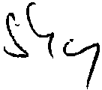



po posouzení předmětného díla či jeho části ze strany Objednatele dle předchozích ustanovení této Smlouvy. K témuž okamžiku pak na Objednatele přechází vlastnické právo k předmětu díla. Objednatel není povinen převzít dílo s vadami a nedodělky.

* 1. Zhotovitel se zavazuje, že žádným způsobem a v žádné formě nezpřístupní ani jinak neposlqrtne jakékoli třetí osobě tuto smlouvu údaje obsažené v této smlouvě, údaje z této smlouvy vyplývající nebo údaje poskytnuté zhotoviteli objednatelem na základě této smlouvy. V souvislosti s tím se zhotovitel dále zavazuje, že prokazatelným způsobem zajistí poučení svých zaměstnanců podílejících se na činnostech dle této smlouvy ve smyslu plnění závazku zhotovitele vyplývajícího z předchozí věty.

### Závěrečná ustanovení

* 1. Tato smlouva nabývá platnosti a Je účinná okamžikem jejího podpisu oběma Smluvními stranami.
  2. Tato smlouva je vyhotovena ve 2 vyhotoveních, přičemž každý výtisk má platnost originálu. Zhotovitel obdrží 1 vyhotovení, Objednatel I vyhotovení. Vztahy, vyplývající z této smlouvy, se řídí ustanoveními zákona č. 89/2012 Sb. .
  3. Práva vzniklá z této smlouvy nesmí být postoupena bez předchozího písemného souhlasu druhé strany. Za písemnou formu nebude pro tento účel považována výměna zpráv elektronicky, nebo jinými technickými prostředky.
  4. Smlouvu lze měnit a doplňovat po vzájemné dohodě smluvních stran výhradně formou písemnf ch vzestupně číslovaných dodatků, které obsahují dohodu stran o celém textu smlouvy a které jsou podepsány zástupci smluvních stran oprávněnými k takovým jednáním. Dodatky se po podpisu oběma smluvními stranami stávají nedílnou součástí této smlouvy. Ke změně smlouvy učiněné jinou než sjednanou formou se nepřihlíží. Za písemnou formu nebude pro tento účel považována výměna zpráv elektronicky nebo jinými technickými prostředky.
  5. Strany si nepřejí, aby nad rámec výslovných ustanovení této smlouvy byla jakákoliv práva a povinnosti dovozovány z dosavadní či budoucí praxe zavedené mezi stranami či zvyklostí zachovávaných obecně či v odvětví týkajícím se předmětu plnění této smlouvy, ledaže je ve smlouvě výslovně sjednáno jinak. Vedle shora uvedeného si strany potvrzují, že si nejsou vědomy žádných dosud mezi nimi zavedených obchodních zvyklostí či praxe.

5

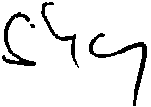

* 1. Tato smlouva obsahuje úplné ujednání o předmětu smlouvy a všech náležitostech, které strany měly a chtěly ve smlouvě ujednat a které považují za důležité pro závaznost této smlouvy. Žádný projev stran učiněný při jednání o této smlouvě ani projev učiněný po uzavření této smlouvy nesmí být vykládán v rozporu s výslovnými ustanoveními této smlouvy a nezakládá žádný závazek žádné ze stran. Strany zároveň výslovně potvrzují, že základní podmínky této smlouvy jsou výsledkem jednání stran a každá ze stran měla příležitost ovlivnit obsah základnkh podmínek této smlouvy.

Za Zhotovitele:

V Praze dne:

Za Objednatele:

## V Semtíně dne:

**1 2. .** 01. 2016

;·. .Qi ;·š ;;;:··

## děkan I. lékařské fakulty Univerzity Karlovy v Praze

**Ing. Dagmar Šefčfková**

## místopředseda představenstva

.......•...•••.• ...•..• •.•....

**Ing. Tomáš Procházka**

člen představenstva

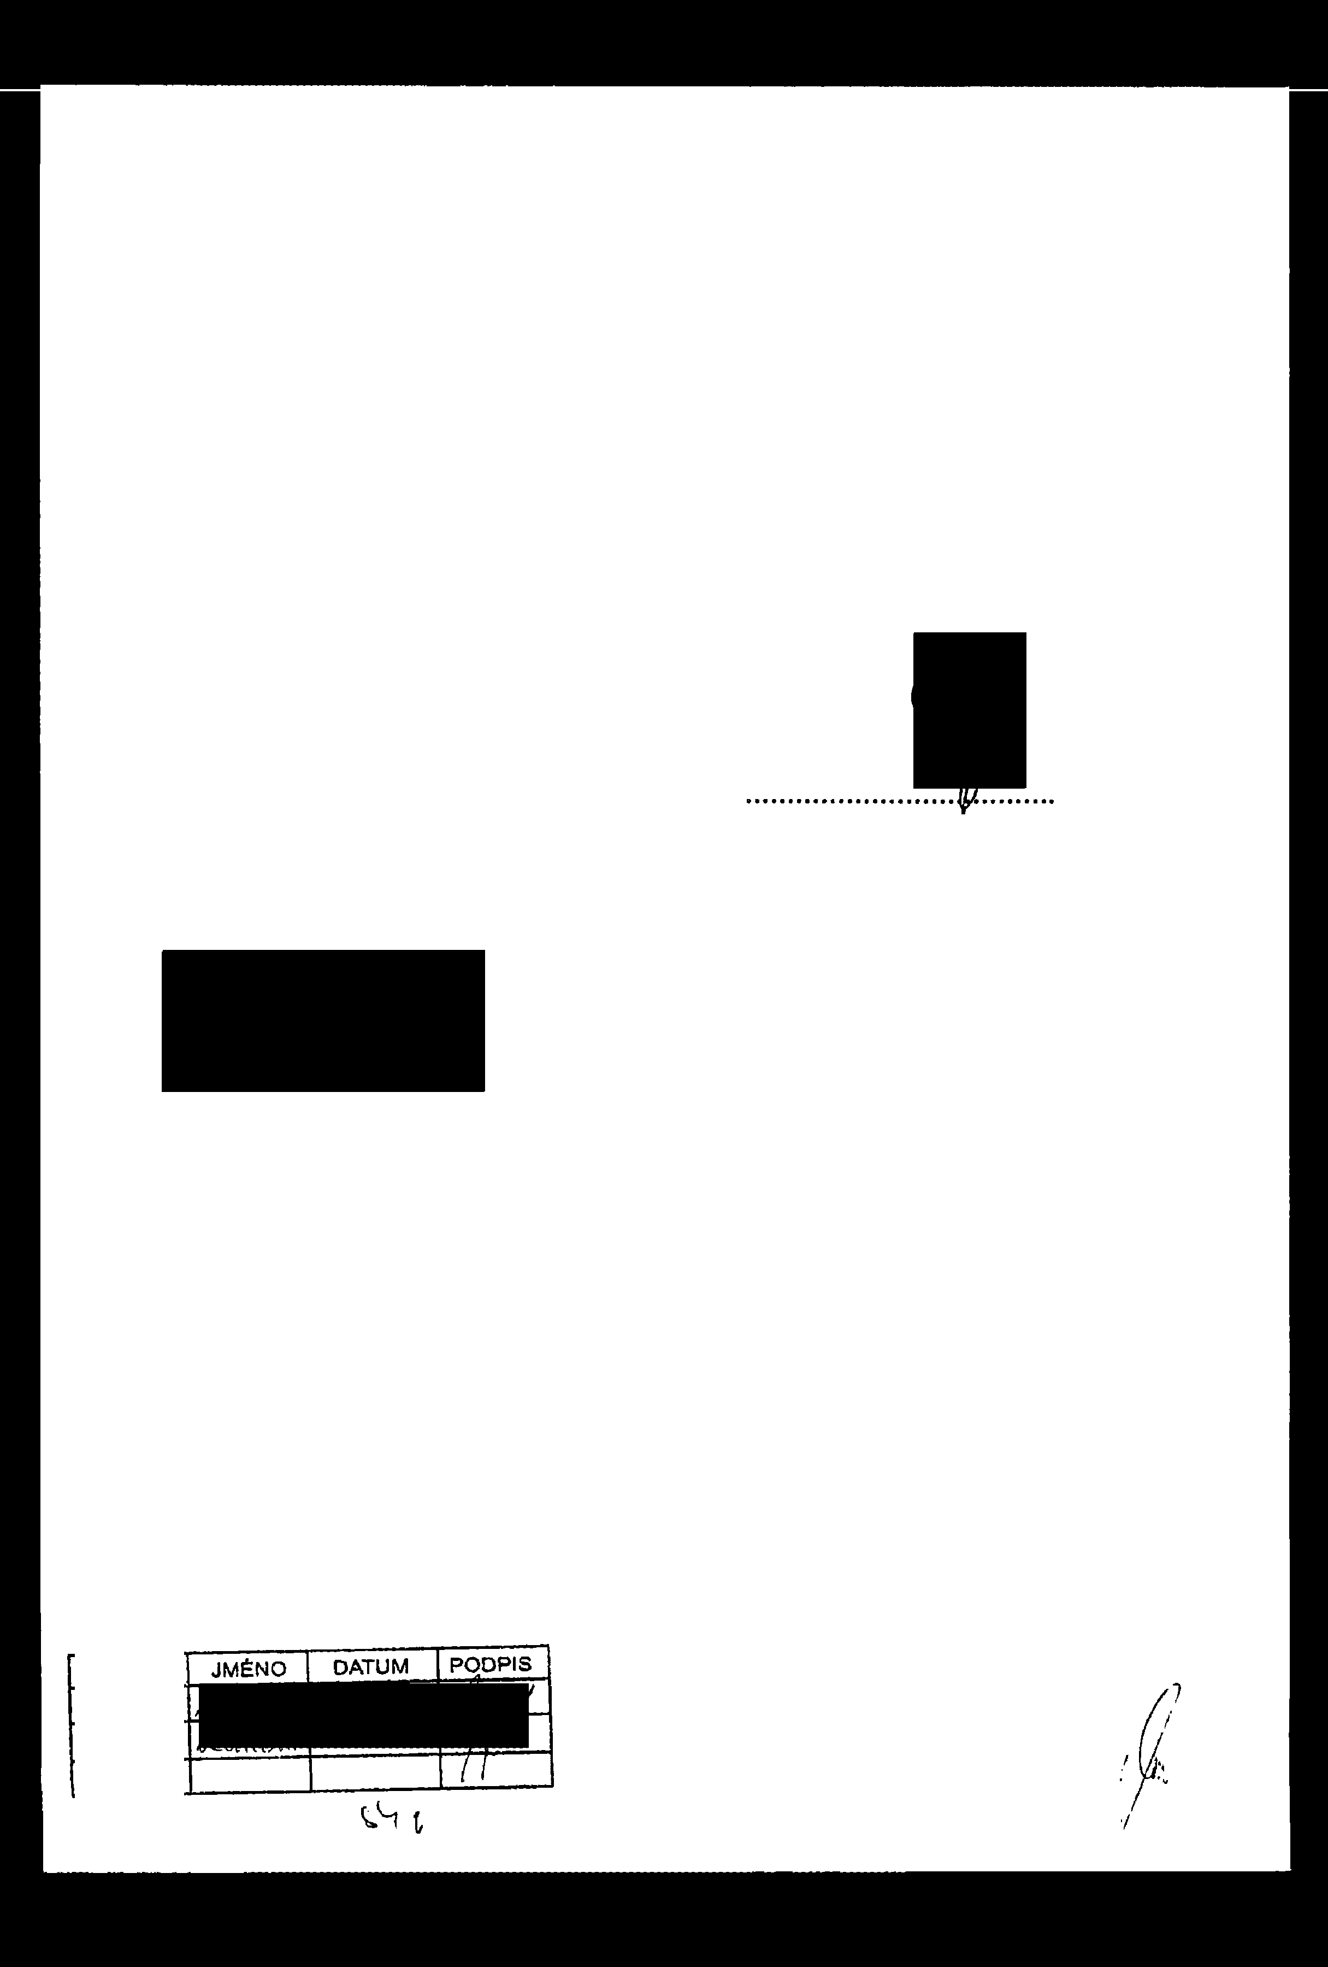

**SCHVÁLIL**

6

vacNS.

**PRÁVN**